Voyage Scolaire APPN - Sensibilisation à l’éco-responsabilité et à l'ouverture culturelle

Dates : 28 septembre au 2 octobre 2026 - Lieu : Lozère, Centre Nature OSCA

Chers Parents,
Nous avons le plaisir de vous informer que le Lycée Philibert de l'Orme organise un voyage scolaire dédié aux Activités Physiques de Plein Nature (APPN), du 30 mars au 3 avril 2026 en Lozère. Ce séjour a pour objectif d’initier vos enfants à des activités sportives de plein air tout en les sensibilisant aux enjeux environnementaux dans un cadre pédagogique et éco-responsable.Le séjour est ouvert aux élèves de 2nd CAP et 2nd Bac sous statut scolaire.
Le séjour se déroulera au Centre Nature OSCA (site web : https://centre-osca.fr), un centre spécialisé dans les activités de pleine nature et les séjours éco-responsables.
Objectifs du projet :
Ce projet offre une opportunité unique de découvrir la moyenne montagne et de vivre une aventure collective dans un environnement naturel. Outre la pratique d’activités sportives, ce voyage vise à développer une conscience éco-responsable chez nos élèves, en leur permettant de comprendre leur impact sur les écosystèmes. Ce séjour permettra également de prévenir le décrochage scolaire en offrant aux élèves une expérience valorisante et immersive.
Activités pédagogiques et sportives :
- Randonnée éco-responsable - découverte de la faune et de la flore locales,
- Descente en canoë des gorges du Tarn ou Rafting, en fonction des conditions météo
- Escalade en milieu naturel
- Via Ferrata ou via corda
- Sortie VTT
- Spéléologie

Hébergement :
Les élèves seront hébergés dans le Centre Nature OSCA, offrant toutes les commodités nécessaires pour un séjour agréable et sécurisé, tout en respectant les normes écologiques.
J'attire également votre attention sur le fait que les difficultés financières pour certaines familles ne doivent en aucun cas être un obstacle à la chance que votre enfant puisse avoir de participer à ce voyage. Vous pouvez faire la demande de certaines aides auprès de: la Commune, le CCAS, la CAF, les Comités entreprises et le Fonds Social du lycée.
Prix : 270 euros par famille
Coût reel:425€
Nombre de places disponibles : 40
Action menées pour réduire le coût du séjour:
Soirée Badminton le 10 octobre 2025 au gymnase du lycée de 19 à 23h
Tournoi de double sous forme de montée/descente
Restauration rapide sur place
Vide Grenier,bourse aux jouets le 7 décembre de 9h à 17h location à 10€ la table
Restauration sur place
Soirée Volleyball le 6 février 2026 au gymnase du lycée de 19 à 23h
Restauration rapide sur place
Recherche de sponsor pour la creation d’un set de table pour un restaurant du secteur
Afin de mener a bien toutes les manifestation nous aurons besoin de bénévole, vous pouvez contacter soit M.Babonneau ou M.Griffault
au 06 98 91 07 30 ou 06 69 18 09 14
merci pour votre implication
Léquipe séjour APPN

FICHE D’INSCRIPTION et D’ENGAGEMENT

A renvoyer par mail avant le 18 juin 2026: sejourappn@gmail.com

à Monsieur Babonneau, Griffault, Leger ou Madame Roullier

NOM : …………………………………………….… PRENOM :………………………..…….

DATE DE NAISSANCE : ………………………… Classe : ………………………………..

Je soussigné (e) M………………………………………. représentant (e) légal (e) de l’élève ci-dessus désigné :

l’inscris au voyage à La Canourgue, organisé par le Lycée Philibert de l’Orme du lundi 28 septembre à 7 h au vendredi 2 octobre 20 h et en accepte les modalités d’organisation telles qu’elles ont été autorisées par le conseil d’administration.

Je m’engage à respecter l’échéancier arrêté et à règler par virement bancaire suivant l’échéancier ci-dessous (merci de bien préciser le nom et prénom de l’élève et la mention séjour APPN)

135€ le 8/06/2026
135€ le 25/08/2026
Soit la somme totale de 270€ pour ce voyage scolaire.

Cet engagement vaut reconnaissance de dette vis-à-vis du Lycée Philibert de l’Orme de Lucé. En cas de non-paiement à la date du 28/09/2026, l’établissement aura la possibilité d’utiliser tous les moyens de droit pour recouvrer le reliquat. Par ailleurs aucun remboursement ne sera effectué sauf sur impossibilité de participé avec certificat médicale sur étude de la direction de l’établissement.

Je déclare avoir souscrit au nom de mon enfant, une assurance individuelle accident ainsi qu’une assurance responsabilité civile.

FAIT A , le ……………………
Signature du responsable légal
Précédée de la mention manuscrite :
« Lu et approuvé »

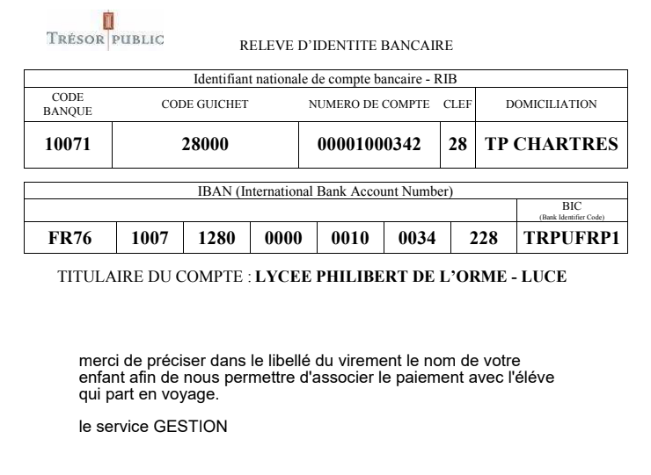

DOSSIER D’INSCRIPTION AU STAGE D’ACTIVITES PHYSIQUES DE PLEINE NATURE

POUR LES CLASSES DE 2NDE BAC PRO
A fournir au plus tard le jeudi 18 juin 2026

Je soussigné _ _ _ _ _ _ _ _ _ _ _ _ _ _ _ _ _ _ _ _ _ _ _ _ _ _ _ _ _ _ _ _ _ _ _ _ _ _ _ _ _ _ _ _ _ _ _ _ _ _ _ _ _
Autorise mon enfant : Nom _ _ _ _ _ _ _ _ _ _ _ _ _ _ _ _ _ _ _ _ _ _ _ _ _ _ _ _ _ _ _ _ _ _ _ _ _ _ _ _ _ _ _ _ _
Prénom _ _ _ _ _ _ _ _ _ _ _ _ _ _ _ _ _ _ _ _ _ _ _ _ _ _ _ _ _ _ _ Classe : 2nde _ _
A participer, sous la responsabilité de 4 professeurs et adultes du Lycée (EPS et autres disciplines), au stage d’Activités Physiques de Pleine Nature qui se déroulera à La Canourgue (48) du lundi 28 septembre au vendredi 2 octobre 2026. Départ et arrivée en gare de Chartres.
◊ Moyen de transport : Train ou bus
◊ Participation financière demandée : 270 euros (Par virement)
L’intégralité du paiement devra être effectué suivant les modalités de la lettre d’engagement
◊ Attestation CE : Avez-vous besoin d’une attestation pour une participation de votre CE ?
□ Oui □ Non
◊ Attestation de natation : au plus tard le 21 septembre 2026
Photocopie de l’attestation de natation délivrée par un maître-nageur qui atteste de l’aisance aquatique, « Pass nautique » de votre enfant. Les tests effectués dans le cadre de l’école primaire sont valables ainsi que le test « anti panique » ou tout autre diplôme délivré par un maître-nageur. (Si vous n’avez pas d’attestation votre enfant ne pourra pas participer aux activités aquatique)
◊ Documents à fournir pour que le dossier d’inscription soit considéré comme complet :
- Copie de l’attestation de natation ou « Pass nautique »
- Copie recto verso de la carte d’identité de l’enfant
- Attestation carte vitale et carte mutuelle de l’un des parents
- Ce présent document d’inscription définitive dûment complété
◊ Droit à l’image : Au cours de ce séjour, des photos et des vidéos souvenirs de votre enfant pourront être effectuées et diffusées au lycée et à ses camarades. Nous avons pour cela besoin de votre accord, merci de compléter le cadre suivant :
Je soussigné _ _ _ _ _ _ _ _ _ _ _ _ _ _ _ _ _ _ _, responsable légal de l’élève _ _ _ _ _ _ _ _ _ _ _ _ _ _ _ _ _ _ _ □Autorise la prise et la diffusion de vidéos et de clichés de celui-ci.
□N’autorise pas la prise et la diffusion de vidéos et de clichés de celui-ci.

Lu et approuvé Date et Signature
